Lección 10: Conceptos de la división
- Pensemos en el tamaño de los cocientes.

Calentamiento: Conversación numérica: Mismo dividendo, diferente divisor
Encuentra mentalmente el valor de cada expresión.
- $120÷12$
- $120÷6$
- $120÷3$
- $120÷2$

10.1: Compartamos pretzels
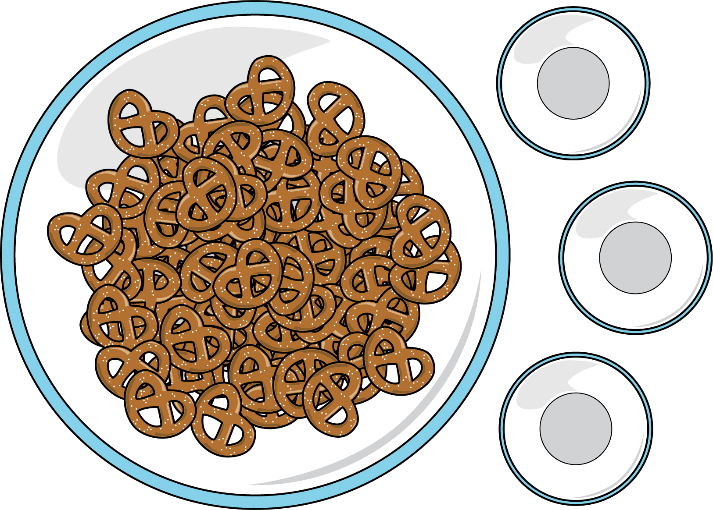
Ordena las situaciones según el número de pretzels que recibirá cada estudiante. Ordénalas de mayor a menor. Prepárate para explicar tu razonamiento.
3 estudiantes comparten 42 pretzels equitativamente.
14 estudiantes comparten 42 pretzels equitativamente.
3 estudiantes comparten 24 pretzels equitativamente.
3 estudiantes comparten 45 pretzels equitativamente.
7 estudiantes comparten 42 pretzels equitativamente.
3 estudiantes comparten 6 pretzels equitativamente.
6 estudiantes comparten 42 pretzels equitativamente.

10.2: Patrones en la división
- Encuentra el valor de cada expresión.
  - $36÷3$
  - $12÷3$
  - $9÷3$
  - $6÷3$
  - $3÷3$
  - $1÷3$
- ¿Qué patrones observas?
- ¿Por qué se hace más pequeño el cociente?
- ¿Qué sabes sobre la expresión $\frac{1}{3}÷3$?
- Dibuja un diagrama que represente $\frac{1}{3}÷3$.
© CC BY 2021 Illustrative Mathematics®

